汕尾市金融工作局应对新冠疫情支持

中小微企业共渡难关的贷款

申请指南和操作指引

目录

汕尾市金融工作局应对新冠肺炎疫情支持中小微企业共渡难关的贷款申请指南 - 1 -

附： 各有关单位、银行机构相关负责人联系方式 - 4 -

汕尾市金融工作局应对新冠肺炎疫情支持中小微企业共渡难关的操作指引 - 5 -

中国工商银行汕尾分行应对新冠肺炎疫情支持中小微企业共渡难贷款产品操作指引 - 9 -

邮储银行汕尾分行小企业贷款业务申请指南和操作指引 - 24 -

海丰农商银行应对新冠肺炎疫情支持中小微企业共渡难关的贷款申请指南及操作指引 - 26 -

陆丰农商银行应对新冠肺炎疫情支持中小微企业共渡难关的贷款申请指南及操作指引 - 28 -

粤财普惠金融（汕尾）融资担保股份有限公司新冠肺炎疫情期间融资担保申请流程及指引 - 32 -

# 汕尾市金融工作局应对新冠肺炎疫情支持中小微企业共渡难关的贷款申请指南

为全面落实《汕尾市人民政府关于应对新型冠状病毒感染的肺炎疫情支持中小微企业共渡难关的若干政策意见》的决策部署，支持我市中小微企业应对新冠疫情带来的困难，方便企业进行融资，我局结合工作职责和实际情况，制定应对新冠疫情支持中小微企业共渡难关的贷款申请指南

一、保障疫情期间企业信贷稳定

（一）各银行机构对受疫情影响较大、有发展前景但暂时受困的企业，不得抽贷、断贷、压贷

**对象1：**受疫情影响严重、还款出现暂时困难的企业，特别是小微及民营企业。

**受理单位：**贷款合同所属银行机构、小额贷款公司。

**事项：**可以向相关金融机构申请展期续贷、调整还款计划、延期还贷、借新还旧或无还本续贷、适当增加信用贷款及中长期贷款等方式，缓解企业经营压力。

**对象2：**受疫情影响暂时失去收入来源的企业。

**受理单位：**贷款合同所属银行机构、小额贷款公司。

**事项：**可以向相关金融机构申请灵活调整信贷还款安排，合理延后还款期限，并依调整后的还款安排核实信用信息记录。

二、降低企业融资成本

（一）实行利率及费率优惠政策，降低疫情防控领域融资成本

**对象：**生产经营疫情防控相关产品或为疫情防控提供相关服务，有融资需求的企业。

**受理单位：**银行机构。

**事项：**可以向有关银行机构申请新增贷款享受专项利率优惠政策；向有关银行机构申请新增贷款享受在LPR（贷款市场报价利率）加点基础上适当下调一定比例的利率优惠支持；向辖内四家农村商业银行申请新增贷款享受同类贷款利率水平基础上下浮10%以上的利率优惠支持。

（二）做好受疫情影响企业金融纾困工作，支持经济平稳发展

**对象：**中小微企业（房地产企业及从事高风险行业企业除外）。

**受理单位1：**粤财普惠金融（汕尾）融资担保有限公司。

**事项1：**疫情防控期间通过粤财普惠金融（汕尾）融资担保有限公司增信担保的融资，可以向粤财普惠金融（汕尾）融资担保有限公司申请疫情防控期间新增担保贷款的担保费用全额补助。

**受理单位2：**新增贷款合同所属银行机构。

**事项2：**疫情防控期间中小微企业向银行机构、小额贷款公司申请的新增贷款，可以向相关银行机构、小额贷款公司申请疫情防控期间新增贷款的利息补贴，。

三、发挥地方性金融机构作用

（一）地方性银行扩大无还本续贷覆盖面，缓解企业续贷压力

**对象：**小微企业。

**受理单位：**辖内四家农村商业银行。

**事项：**疫情防控期间，小微企业用于生产经营的需要进行续贷的流动资金贷款（非投向房地产），可以向辖内相关农村商业银行银行机构申请疫情防控期间用于生产经营的流动资金贷款的无还本续贷。

四、其它

企业申请贷款要根据不同的金融机构的具体条件和要求，提供相应的材料，有关金融机构的申请指南和操作指

引详见附件。

汕尾市金融工作局

2020年2月12日

# 附： 各有关单位、银行机构相关负责人联系方式

市金融局 联系人：吴远洲，电话：13322688286

人行汕尾中支 联系人：王文先，电话：13560585525

汕尾银保监分局 联系人：罗卓辉，电话：13302678911

汕尾农商行

信贷管理部负责人：吴衍宁，电话：13828980909

海丰农商行

信贷业务负责人：陈舒扬，联系电话：6698273/13828840585

建行汕尾分行

信贷业务负责人：叶凯东，联系电话：13828922118

吴秋雄，联系电话：13502303690

邮储银行汕尾市分行

信贷业务负责人：孙丽华，电话：13929328998

粤财普惠金融（汕尾）融资担保有限公司

担保业务部负责人：黄丽免，电话：18138180920

# 汕尾市金融工作局应对新冠肺炎疫情支持中小微企业共渡难关的操作指引

**1、申请担保费用补贴操作指引**

**申请对象：**疫情防控期间，新增贷款（含小额贷款公司）通过粤财普惠金融（汕尾）融资担保有限公司增信担保的中小微企业，房地产企业及从事高风险行业企业除外。

**申请条件：**贷款用于生产经营。

**补贴金额：**担保费用市财政全额补贴。

**申请流程：**疫情防控期间，中小微企业（房地产企业及从事高风险行业企业除外）新增贷款（含小额贷款公司）通过粤财普惠金融（汕尾）融资担保有限公司增信担保，按照担保公司相关规定缴纳担保费用以及相关资料，由粤财普惠金融（汕尾）融资担保有限公司进行资料收集和审查后将有关材料加盖公章报送市金融局，市金融局对申报资料进行审核，审核批准后，向市财政申请资金拨付予相应企业。

**申报材料：**疫情防控期间汕尾市中小微企业融资担保补贴申请表、贷款合同、担保合同、企业营业执照复印件、企业法人身份证复印件等。

**2、申请新增贷款贴息操作指引**

申请对象：批发零售、住宿餐饮、物流运输、文化旅游等行业企业，疫情防控相关企业。

申请条件： 贷款用于生产经营。

补贴金额：疫情防控期间新增（含展期、续期）贷款，按3个月贷款实际利率的50%给予补贴，若新增（含展期、续期）贷款期限不超过3个月的，按实际产生的利率的50%给予补贴，贴息总额不高于20万元。

申请流程：由各银行机构进行资料收集和审查，将有关材料加盖公章报送市金融局，市金融局对申报资料进行审核，审核批准后，向市财政申请资金拨付予各企业贷款账号。

申报材料：疫情防控期间汕尾市中小微企业贷款补贴申请表、贷款合同、企业营业执照复印件、企业法人身份证复印件等。

**3、各商业银行操作指引**

各商业银行指定专项信贷服务部门、专人负责并公布电话及业务操流程，落实实施细则要求。金融专项服务小组同时向社会公布银行电话及业务操作流程。

汕尾市金融工作局

2020年2月12日

附件1: **疫情防控期间汕尾市中小微企业贷款补贴申请表**

|  |  |
| --- | --- |
| 申请企业全称 |  |

|  |  |  |  |
| --- | --- | --- | --- |
| 办公场所 |  | | |
| 所属区域 |  | 组织机构代码或统  一社会信用代码 |  |
| 行业类别（统计局口径） |  | 行业代码 |  |
| 经营范围（产品） |  | 成立时间 |  |
| 注册资本金 |  |  |  |
| 法定代表人 |  | 联系方式 |  |
| 联 系 人 |  | 办公/移动电话 |  |
| 电子邮箱 |  |  |  |
| 上年末总资产 |  | 上年度营业收入 |  |
| 上年度净利润 |  | 上年末从业人数 |  |
| 贷款银行 |  | 贷款合同编号 |  |
| 贷款帐户账号 |  | 贷款金额 |  |
| 按3个月贷款  实际利息金额 |  | 贷款利率（年化） |  |
| 存款开户行 |  | 存款账户账号 |  |
| 贷款期限起止时间 |  | 申请其他补贴情况 |  |
| 拟申请补贴金额 |  |  |  |
| 申请单位：  （公 章） | | 财务主管签字：  法定代表人签字：  申请日期： | |
| 贷款银行意见：  （公章） | | 市金融局核准意见：  （公章）  审核人： 批准人： | |

附件2： **疫情防控期间汕尾市中小微企业融资担保补贴申请表**

|  |  |
| --- | --- |
| 申请企业全称 |  |

|  |  |  |  |
| --- | --- | --- | --- |
| 办公场所 |  | | |
| 所属区域 |  | 组织机构代码或统  一社会信用代码 |  |
| 行业类别（统计局口径） |  | 行业代码 |  |
| 经营范围（产品） |  |  |  |
| 成立时间 |  | 注册资本金 |  |
| 法定代表人 |  | 联系方式 |  |
| 联 系 人 |  | 办公/移动电话 |  |
| 电子邮箱 |  |  |  |
| 上年末总资产 |  | 上年度营业收入 |  |
| 上年度净利润 |  | 上年末从业人数 |  |
| 贷款机构 |  | 贷款金额 |  |
| 贷款利率（年化） |  | 贷款期限起止时间 |  |
| 存款开户行 |  | 存款账户账号 |  |
| 融资担保机构名称 |  | 担保期限 |  |
| 担保费率 |  | 担保费额 |  |
| 拟申请补贴金额 |  | 申请其他补贴情况 |  |
| 申请单位：  （公 章） | | 财务主管签字：  法定代表人签字：  申请日期： | |
| 融资担保机构意见：  （公章） | | 市金融局核准意见：  （公章）  审核人： 批准人： | |

# 中国工商银行汕尾分行应对新冠肺炎疫情支持中小微企业共渡难贷款产品操作指引

为全力配合做好新型冠状病毒感染的肺炎疫情防控工作，我行增强大局意识，勇于担当作为，靠前服务，强化疫情防控期间的普惠金融支持工作。根据《汕尾市金融局、人行汕尾中支、汕尾银保监分局贯彻落实〈汕尾市人民政府关于应对新型冠状病毒感染的肺炎疫情支持中小微企业共渡难关的若干政策意见〉的实施细则》，我行制定了“抗疫贷”、“税易通”、“小企业周转贷款”、“e抵快贷”等四项贷款产品的操作指引，以支持防控疫情关相关企业和广大小微企业，做好普惠金融服务，共克时艰，为取得抗疫的胜利做出银行业该有的贡献。

一、“抗疫贷”

（一）产品定义

小微企业“抗疫贷”业务，是指向参与疫情防治或生产、供应疫情防控所需物资的企业提供的专项用于疫情防控工作的小微企业融资业务。

（二）办理条件

小微企业客户申请办理“抗疫贷”业务时，应同时符合以下基本条件：

1、符合我行相关制度规定的小型、微型企业，符合环保、绿色信贷要求。

2、属于以下六个类型之一的企业：

（1）防疫抗疫物资生产制造企业（相关物资包括但不限于防护服、口罩、护目镜、手套、消毒杀菌用品、试剂盒、体温测量仪器、抗病毒检测与治疗药品、救治医疗器械等），以及上述企业主要材料的直接供应商。

（2）防疫抗疫物资流通类企业。批发、销售或供应疫情防控所需物资的流通型企业。

（3）防疫抗疫的一线企业。直接参与疫情防治工作的重点医院、医疗科研单位。

（4）疫区生活物资供应企业。专款用于采购并向湖北疫区供应生活物资的生产或流通类企业。

（5）纳入国家五部委认定的全国性或地方性重点企业名单的企业。

（6）省（市）政府认定的防控疫情重点支持名单内企业。

3、持续经营年限在2年（含）以上，企业主在本行业持续经营满3年（含）以上，且近2年均保持盈利，有可观察、持的销售回款；无不良信用记录，不涉及诉讼。

4、贷款行其他要求。

（三）融资要素

金额：“抗疫贷”单户贷款金额不得超出企业防控疫情需要的生产经营活动资金规模。其中，对于国家五部委认定的全国性或地方性重点企业名单的企业，执行总行相关政策，单户信用贷款额度最高1000万元（含）。对于上述重点企业名单外小型企业客户，增信方式下单户融资限额不超过1000万元，信用方式不超过500万（包括我行对该客户以信用方式发放的各项融资余额之和，下同），微型企业单户限额不超过500万元（其中，信用方式不超过200万）。

对于从事医药采购流通、批发零售的小微企业，增信方式下单户贷款限额控制在500万元（含）以内，纯信用方式下单户贷款限额200万元（含）以内。

期限：贷款期限不超过1年。线下可采用按月还息、一次性还本或实行按月结息、分期还款方式。

利率：对贷款实行优惠利率，在LPR基础上不上浮。对于全国性名单内企业，贷款利率为最近一次公布的LPR减100基点，即3.15%；对于地方性名单内企业，按风险定价原则，最低为最近一次公布的LPR减100基点即3.15%，最高为LPR基准利率即4.15%。对于全国性和地方性名单之外的疫情防控相关企业，不超过LPR基准利率即4.15%。

（四）提供资料

1、营业执照（正、副本）

2、开户许可证

3、组织机构信用代码证

4、法定代表人、股东及配偶身份证、结婚证、户口本

5、验资报告

6、机读档案、公司章程（工商局打印）

7、公司资质证明文件

8、近三年及最新一期财务报表（资产负债表、利润表、现金流量表、明细科目附注）

9、公司生产经营情况介绍

10、近12个月的水、电、税缴纳凭证，工资表，销售订单、合同、发票

11、贷款用途：采购合同、发票等

12、其他银行对公、个人流水帐，工行个人账户流水账

13、房地产权证、土地使用权证、汽车登记证等资产证明

（五）申请指引

符合条件的企业，请提供贷款资料后前往工行各支行信贷业务部门申请办理，各支行联系方式如下：

工行汕尾分行（公司金融业务部）地址：汕尾市区汕尾大道奎山桥西侧，电话：0660-3311043

工行海丰支行（市场拓展部） 地址：海丰县城铜钱山行政小区13号，电话：0660-6622182

工行陆丰支行（市场拓展部）地址：陆丰市人民路153号，电话：0660-8811211

工行陆河支行（市场拓展部）地址：陆河县人民路51号，电话：0660-5528228

二、税易通

（一）产品定义

“税易通”贷款是指我行基于广东省税务局信息和融资平台（银税互动平台）提供的一般纳税人涉税信息，为符合要求的客户以信用方式在线发放的流动资金贷款。

（二）办理条件

1、依法诚信纳税，在广东省税务局系统内的最新纳税信用等级为A或B级的一般纳税人。

2、企业（或企业主对应的企业）经营年限满两年，且至少连续缴税（含增值税和所得税）满12个月。

3、借款人为小微企业的，须为我行非存量融资客户（表外融资及双优信贷业务除外），且在我行的信用等级不低于A-级（含）。

4、在我行开立企业或个人结算账户，并开通企业网上银行和个人网上银行。

5、贷款行规定的其他条件。

以小微企业主个人（不含港澳台人士）作为借款主体的，除其经营实体须满足上述条件外，还应符合以下条件：

6、年龄在18（含）-60周岁（不含）之间，具有合法有效的身份证明，并具有完全民事行为能力。

7、作为企业的法定代表人且持有企业20%以上的股份。

（三）贷款要素

金额：贷款单户融资限额不超过200万元（含），其中单户融资金额100万元（含）以下的，可采用小微企业主作为借款人的模式进行办理。

期限：单笔贷款期限及循环额度使用期限均不超过1年（含）。具体贷款期限由客户根据自身生产经营需要自主确定，在循环额度使用期限内随借随还，循环使用。

利率：贷款利率最低可按同期限同档次流动资金贷款基准利率上浮10%执行。具体以办理时各分行执行为准。

（四）提供资料

1、营业执照（正、副本）

2、开户许可证

3、组织机构信用代码证

4、法定代表人、股东及配偶身份证、结婚证、户口本

5、验资报告

6、机读档案、公司章程（工商局打印）

7、公司资质证明文件

8、近三年及最新一期财务报表（资产负债表、利润表、现金流量表、明细科目附注）

9、公司生产经营情况介绍

10、近12个月的水、电、税缴纳凭证，工资表，销售订单、合同、发票

11、贷款用途：采购合同、发票等

12、其他银行对公、个人流水帐，工行个人账户流水账

（五）申请指引

1、借款人为小微企业：借款人在我行开立企业结算账户、开通企业网银后，登录广东电子税务局授权我行获取税务信息（必须勾选授权所有信息），并在我行企业网上银行“本地特色-税易通申请”栏目按照页面提示申请贷款、联系网点经办人员办理资料收集及补录；

2、借款人为小微企业主：企业主对应的企业在省国税局银税互动平台上进行纳税信息授权后，需在我行开立个人账户、个人及企业网上银行，并通过企业网上银行申请贷款、签订征信授权书和借款合同，即可在个人网上银行或手机银行自助提款。

具体可联系各支行，联系方式如下：

工行汕尾分行（公司金融业务部）地址：汕尾市区汕尾大道奎山桥西侧，电话：0660-3311043

工行海丰支行（市场拓展部） 地址：海丰县城铜钱山行政小区13号，电话：0660-6622182

工行陆丰支行（市场拓展部）地址：陆丰市人民路153号，电话：0660-8811211

工行陆河支行（市场拓展部）地址：陆河县人民路51号，电话：0660-5528228

三、小企业周转贷款

（一）产品定义

小企业周转贷款是指为生产经营稳定、还款来源充足、能够提供有效担保的小企业发放的，用于满足其生产经营周转需要的流动资金贷款。

（二）办理条件

1、符合贷款行信贷政策对小型企业的界定标准。

2、持续经营满1年。

3、能提供合法、有效、足值的抵（质）押物。

4、具有较强的还款意愿和还款能力，无不良信用记录，不涉及诉讼。

5、在我行开立基本结算账户或一般结算账户，有持续、稳定的销售回笼款项或承诺将销售收入归集我行。

6、贷款行要求的其他条件。

（三）贷款要素

金额：贷款额度根据借款人经营周转情况、所处行业特点、授信核定及担保情况合理确定，最高不超过2000万元。

利率：在同期限档次LPR的基础上合理确定，一般不超过5.6%，具体以上级行批复为准。

期限：小企业周转贷款期限应根据借款人生产经营及销售周期合理确定，一般应不超过1年。对持续经营满3年、生产经营稳定的企业，可根据实际情况合理设置贷款期限，最长不得超过3年。

（四）提供资料：

1、营业执照（正、副本）

2、开户许可证

3、组织机构信用代码证

4、法定代表人、股东及配偶身份证、结婚证、户口本

5、验资报告

6、机读档案、公司章程（工商局打印）

7、公司资质证明文件

8、近三年及最新一期财务报表（资产负债表、利润表、现金流量表、明细科目附注）

9、公司生产经营情况介绍

10、近12个月的水、电、税缴纳凭证，工资表，销售订单、合同、发票

11、贷款用途：采购合同、发票等

12、其他银行对公、个人流水帐，工行个人账户流水账

13、抵押物权证（房地产权证、土地使用权证、不动产登记证书等）

（五）申请指引

符合条件的企业，请提供贷款资料后前往工行各支行信贷业务部门申请办理，各支行联系方式如下：

工行汕尾分行（公司金融业务部）地址：汕尾市区汕尾大道奎山桥西侧，电话：0660-3311043

工行海丰支行（市场拓展部） 地址：海丰县城铜钱山行政小区13号，电话：0660-6622182

工行陆丰支行（市场拓展部）地址：陆丰市人民路153号，电话：0660-8811211

工行陆河支行（市场拓展部）地址：陆河县人民路51号，电话：0660-5528228

四、e抵快贷

（一）产品定义

e抵快贷是工商银行面向小微企业、小微企业主及个体工商户提供的房产抵押的线上融资产品，贷款资金仅用于生产经营活动。

（二）办理条件

押品需处于我行认定的房产区域内。

以小微企业主名义申请办理的，小微企业须工商登记情况正常，且满足：

（1）借款人年龄应在18（含）-65周岁（不含）之间，具有合法有效身份证明和完全民事行为能力。

（2）借款人未被纳入法院被执行名单且不能履行相关债务。

（3）借款人未涉及刑事案件且承担刑事责任。

（三）贷款要素

1、以抵押方式办理，线上操作，额度循环，随借随还。

2、贷款额度最高可达500万元（特定城市1000万元）。

3、额度循环期限最长可达10年。

4、单笔贷款期限最长可达12个月。

5、利率优惠，年利率最低可至4.55%

（四）提供资料

1、营业执照（正、副本）

2、开户许可证

3、法定代表人、股东及配偶身份证、结婚证、户口本

4、贷款用途：采购合同、发票等

5、房地产权证

6、银行对公、个人账户明细

（五）申请指引

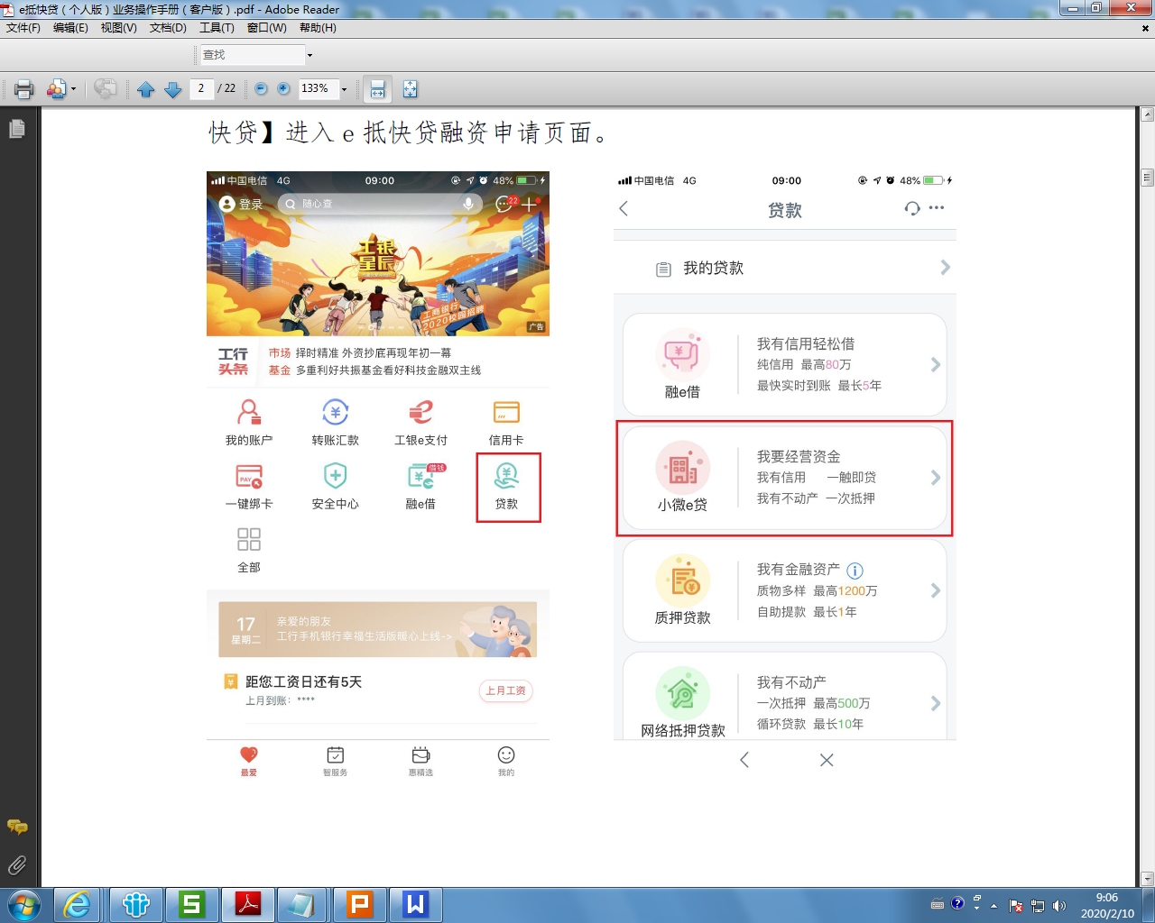1、客户登陆手机银行，点击【贷款】-【小微e贷】-【e抵快贷】进入e 抵快贷融资申请页面。

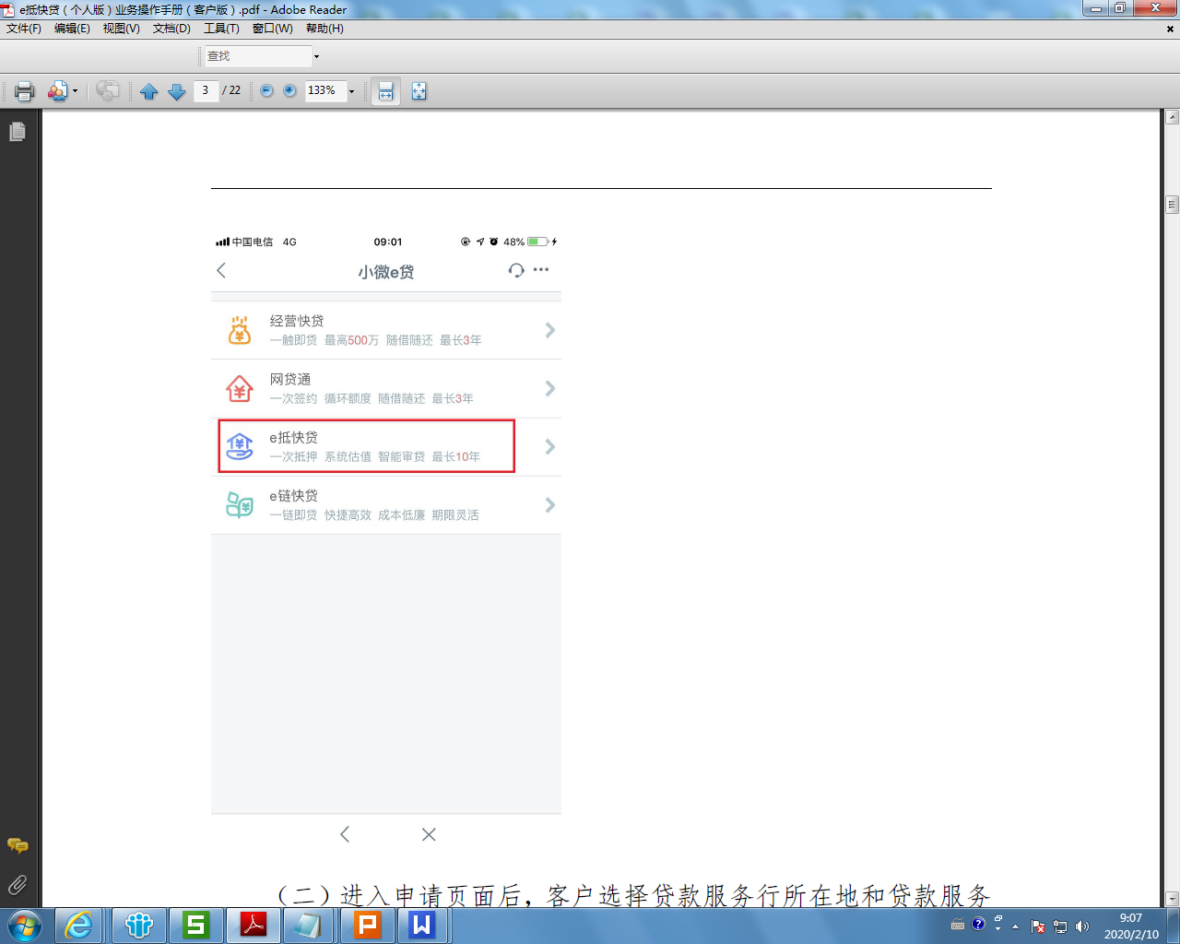

2、进入申请页面后，客户选择贷款服务行所在地和贷款服务行，点击“添加房产信息”跳转至房产信息录入界面，录入房产所在地、小区/街道门牌号、房屋详情、房产面积、房屋产权和房产是否租出等信息，系统自动返显房产估值（如抓取到信息），估值结果支持客户自行修改。点击确定后，客户继续录入申请金额和循环额度期限，选择还款卡（账）号及约定还款日，约定还款日仅支持选择1 日到25 日之间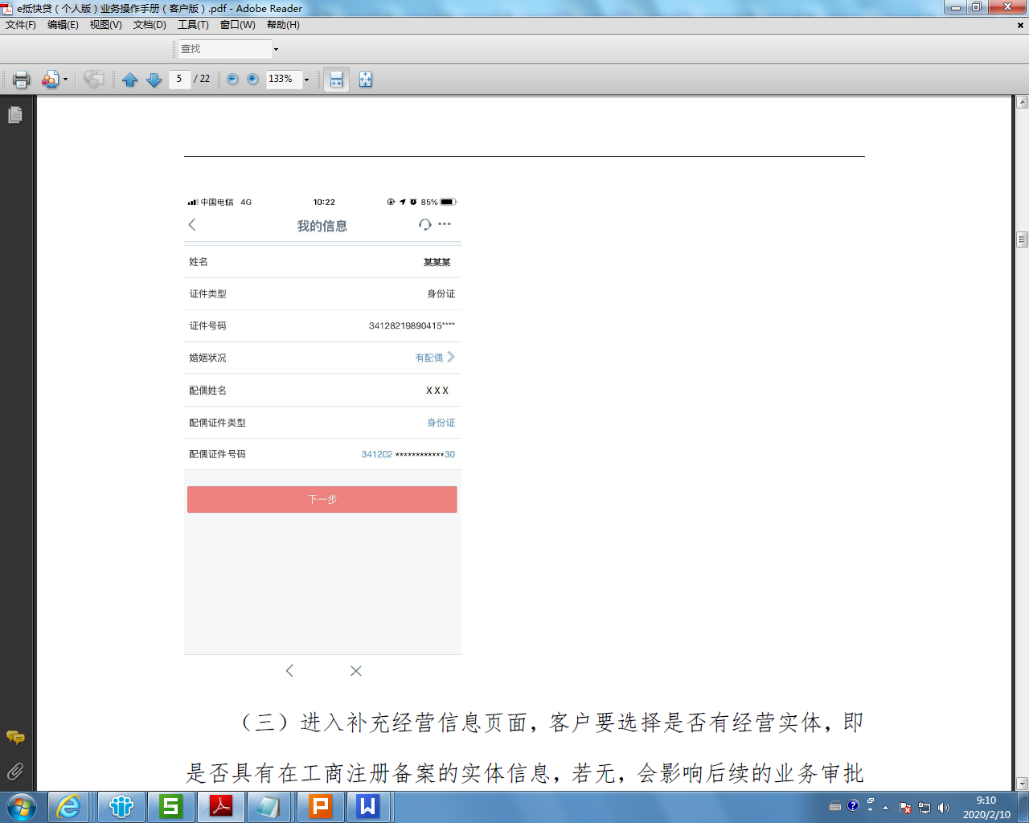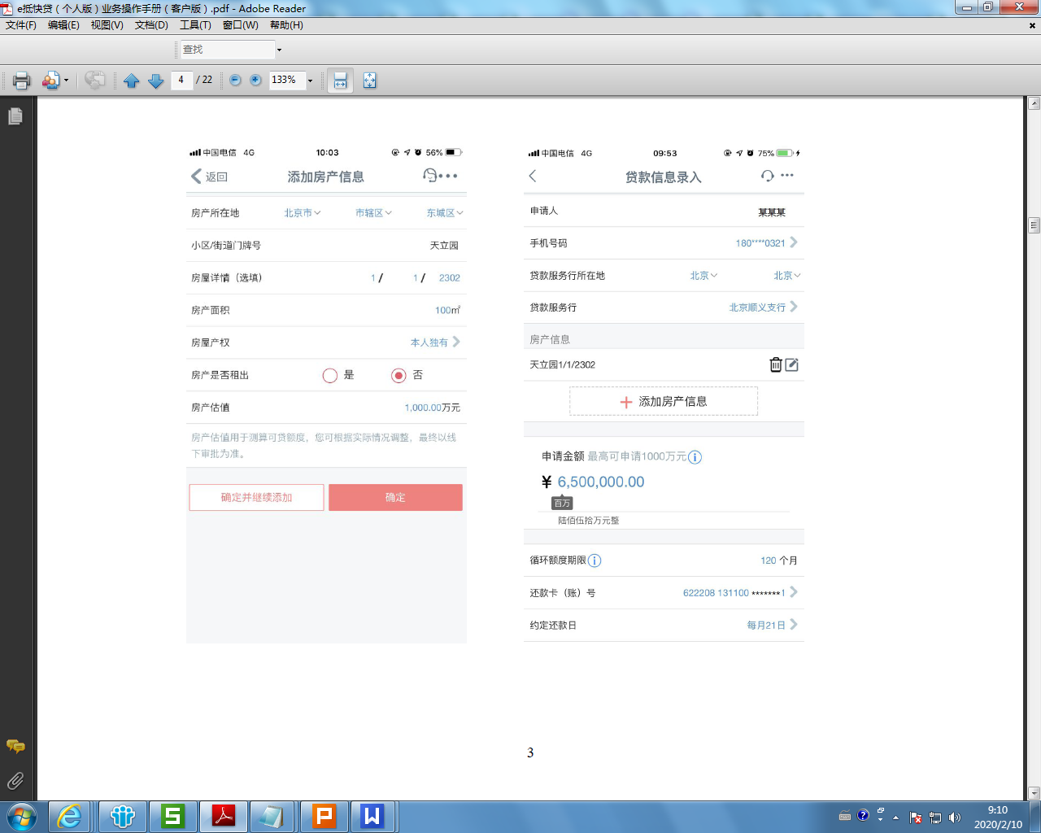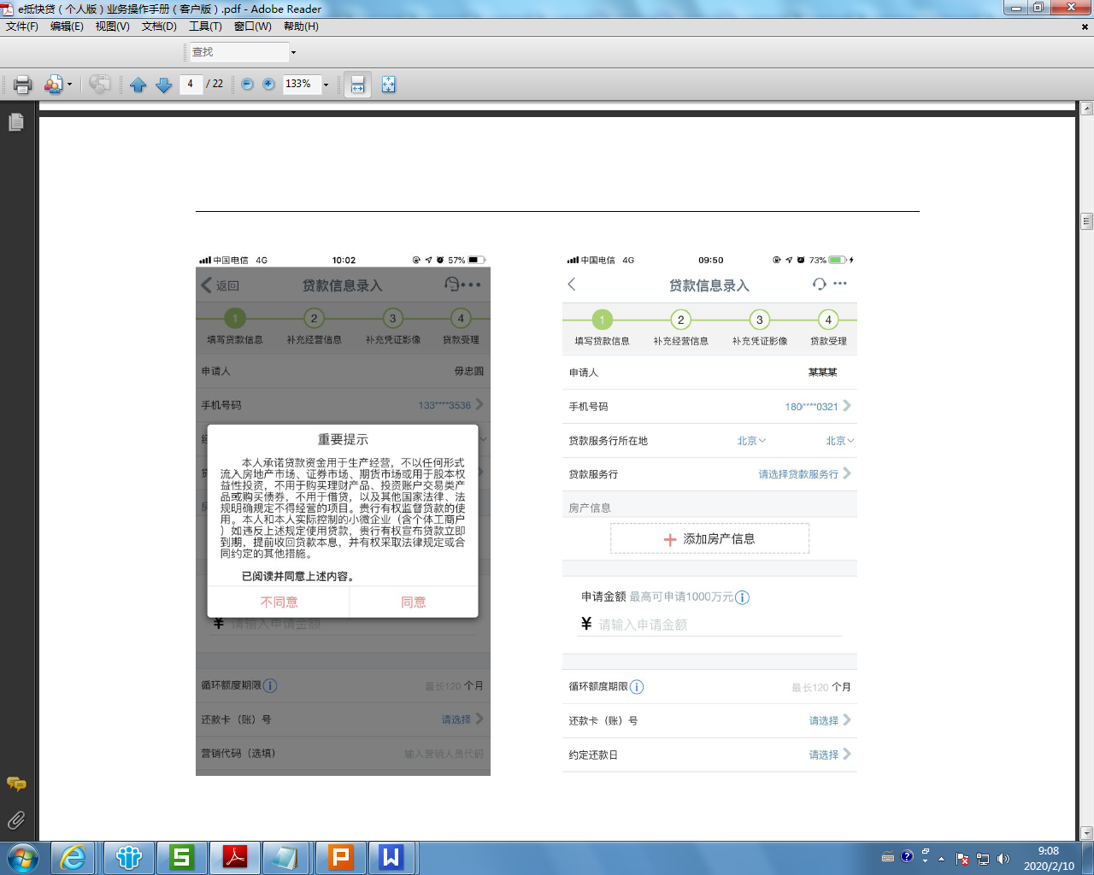日期。点击下一步，录入配偶信息（如有）。

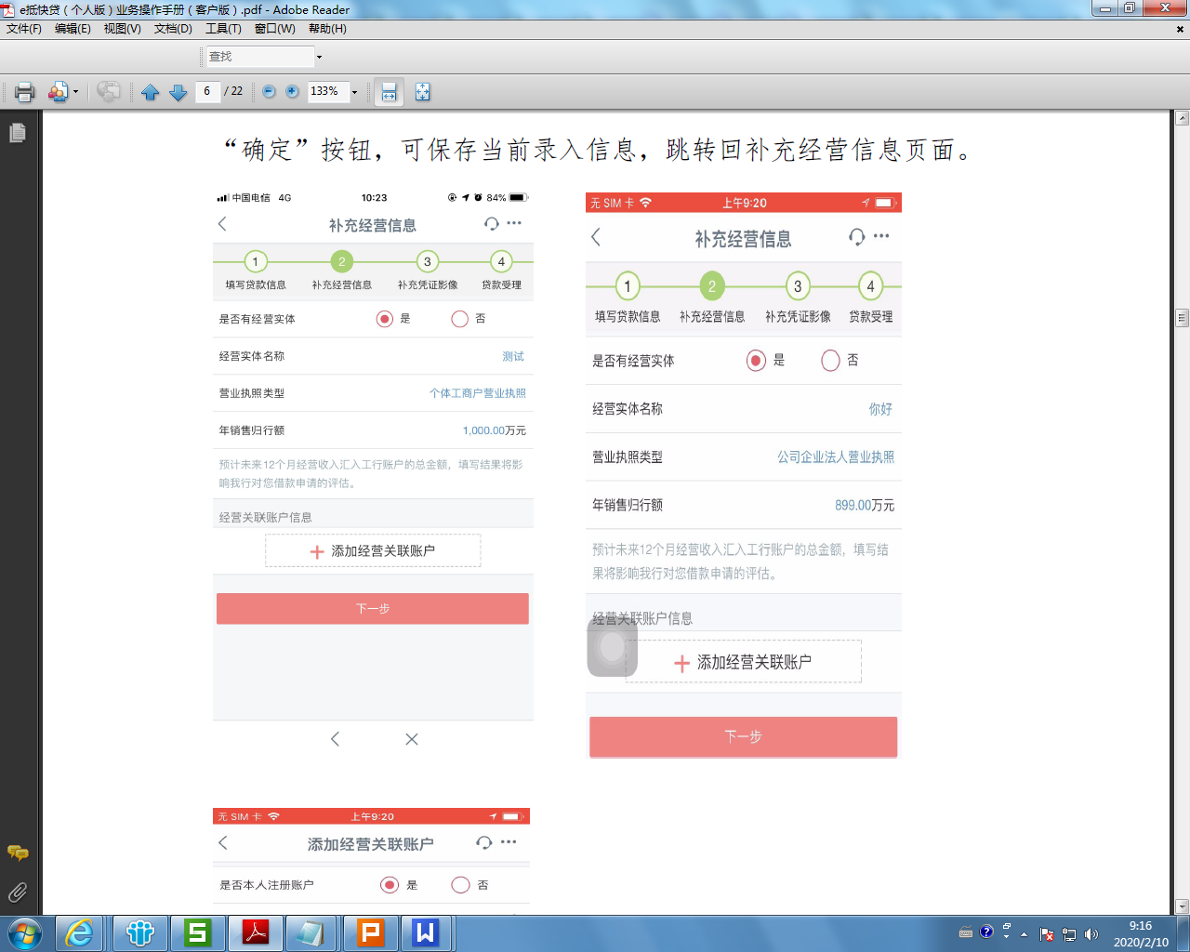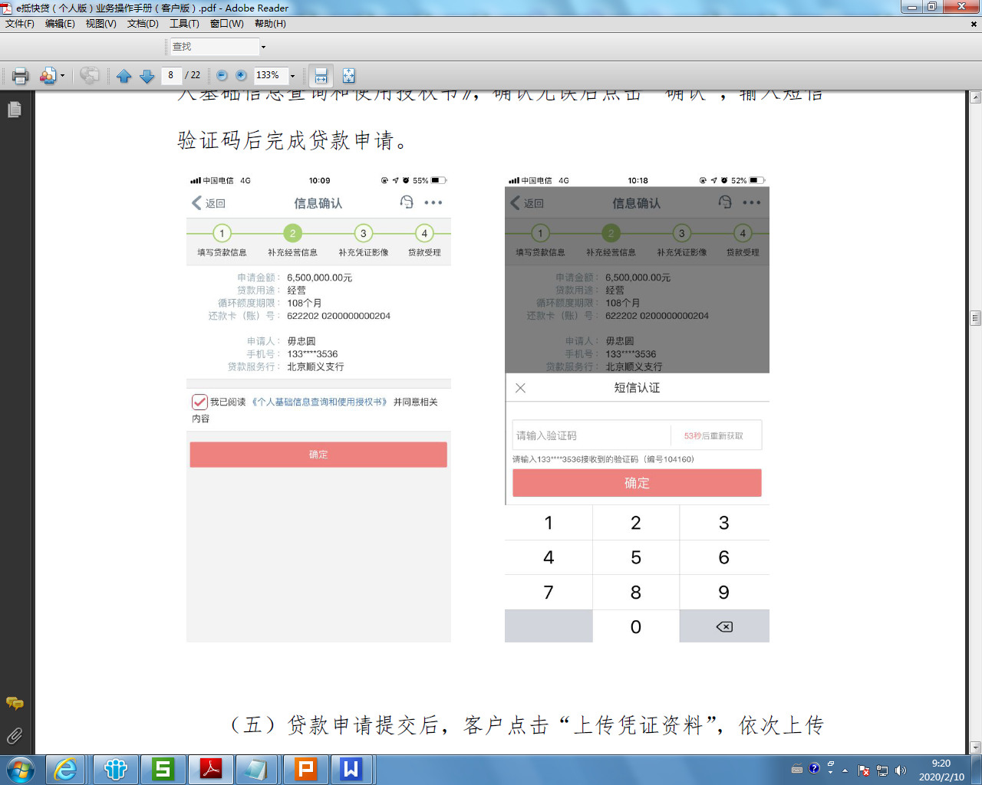3、进入补充经营信息页面，客户要选择是否有经营实体，即是否具有在工商注册备案的实体信息，若无，会影响后续的业务审批流程。若有经营实体，客户要准确填写经营实体全称，并选择对应经营执照类型，并预测未来12 个月经营收入汇入工行账户的总金额，填写结果会影响我行对客户借款申请的评估。填写完成后，客户可点击“添加经营关联账户”，若客户未在此环节录入经营关联账户，也可在贷款审批完成后，在【我的合同】菜单中申请添加经营关联账户。进入维护界面后，选择“是否本人注册账户1”。若点选“是”，则可在“经营关联账户”栏下拉框中选择本人账户；若点选“否”，则经营关联账户和账户名称由客户手动输入，支持录入客户本人非手机银行注册账户、他人工行账户及工行对公账户，系统会在客户完成录入后实时校验户名与账号是否匹配。添加完成后若点击“确定并继续添加”按钮，则在保存当前录入信息的同时，可继续录入新的账户信息，最多不超过10 个。若点击“确定”按钮，可保存当前录入信息，跳转回补充经营信息页面。

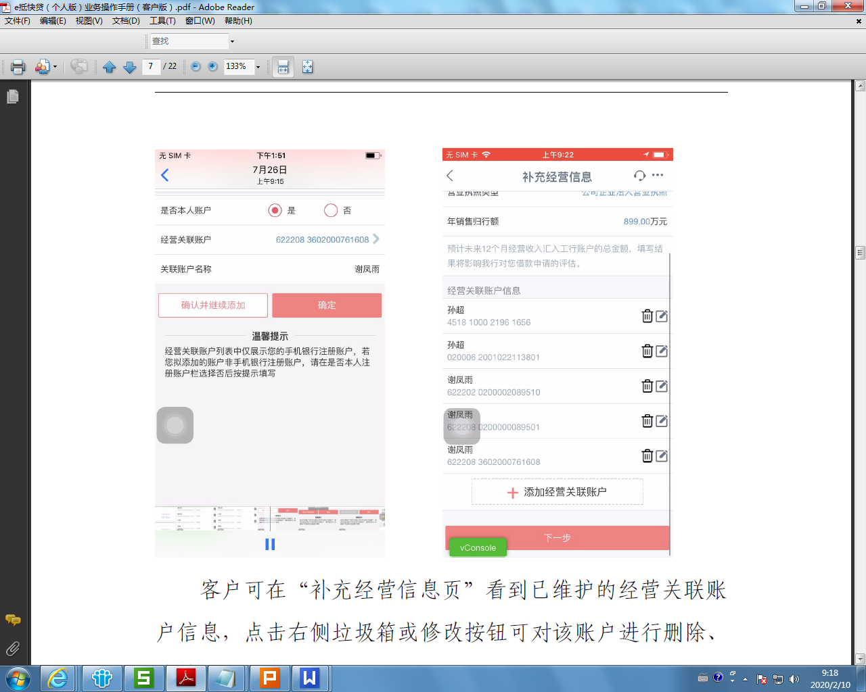4、填写完成后，点击下一步，确认填写的融资信息，阅读《个人基础信息查询和使用授权书》，确认无误后点击“确认”，输入短信验证码后完成贷款申请。

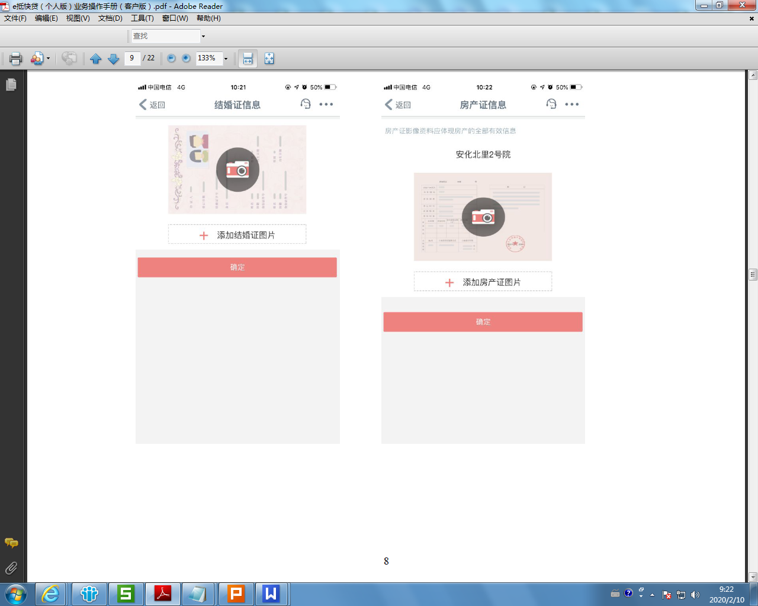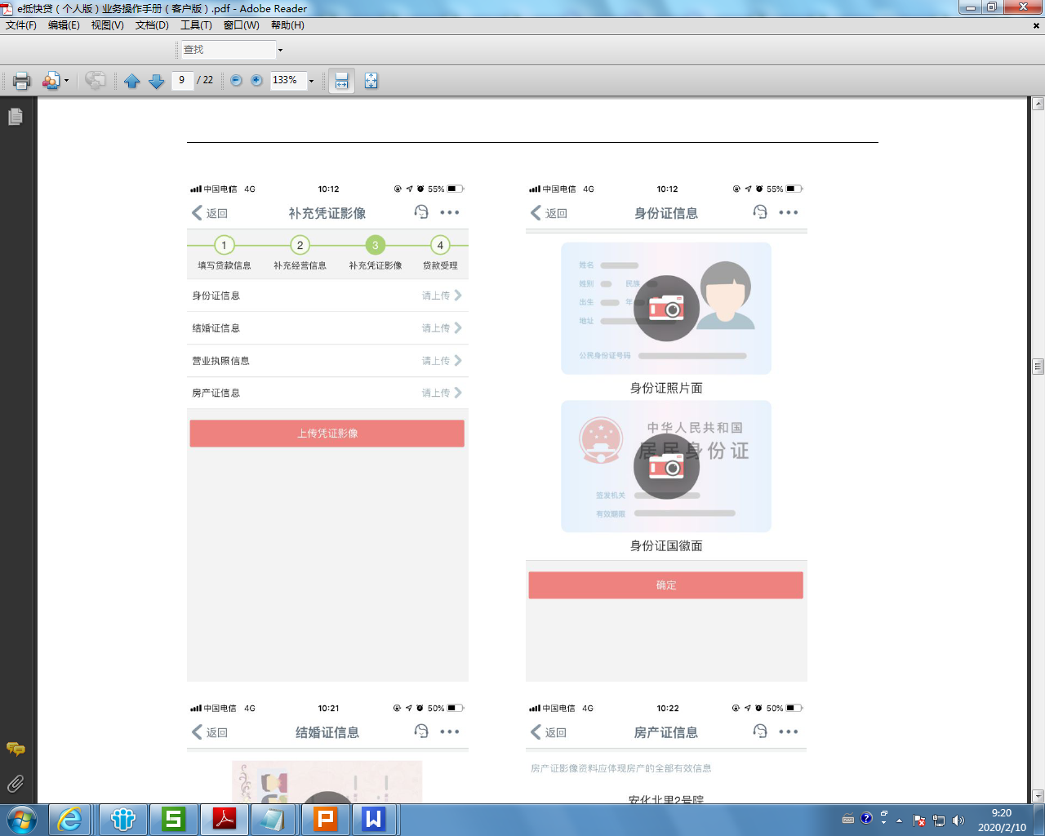5、贷款申请提交后，客户点击“上传凭证资料”，依次上传身份证信息、结婚证信息、营业执照信息和房产证信息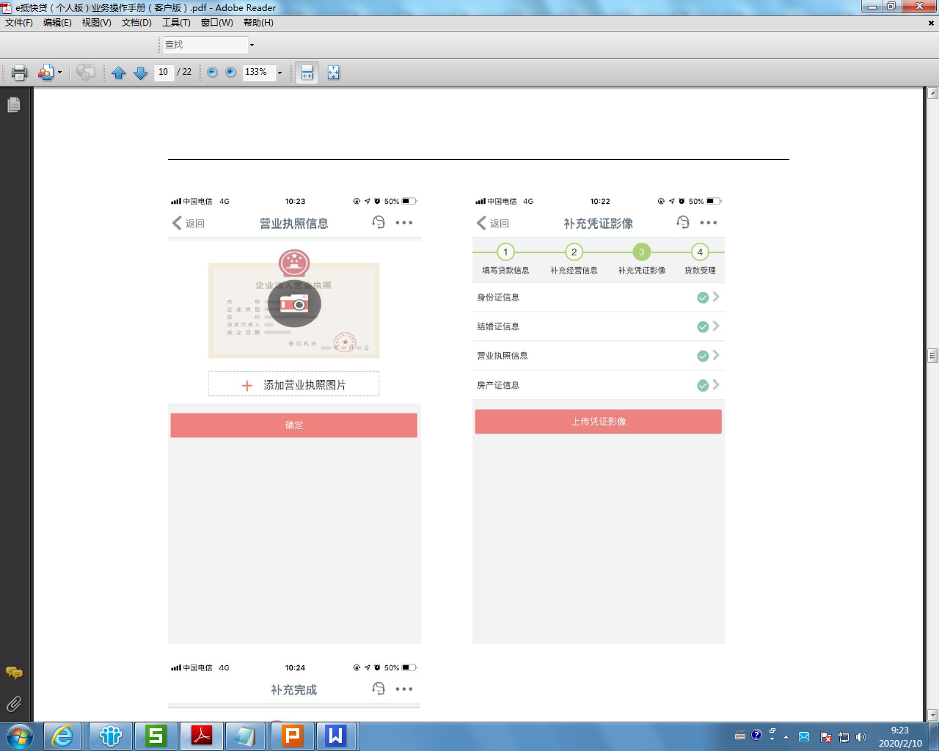完成后点击“上传凭证影像”。

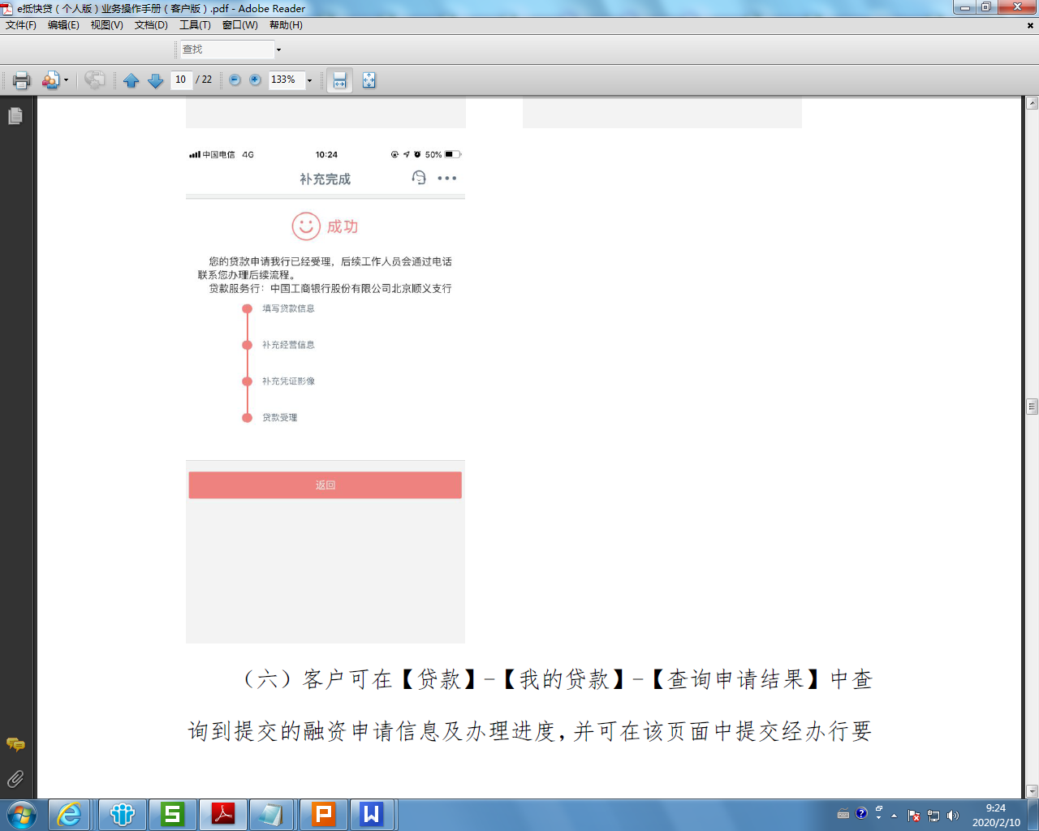

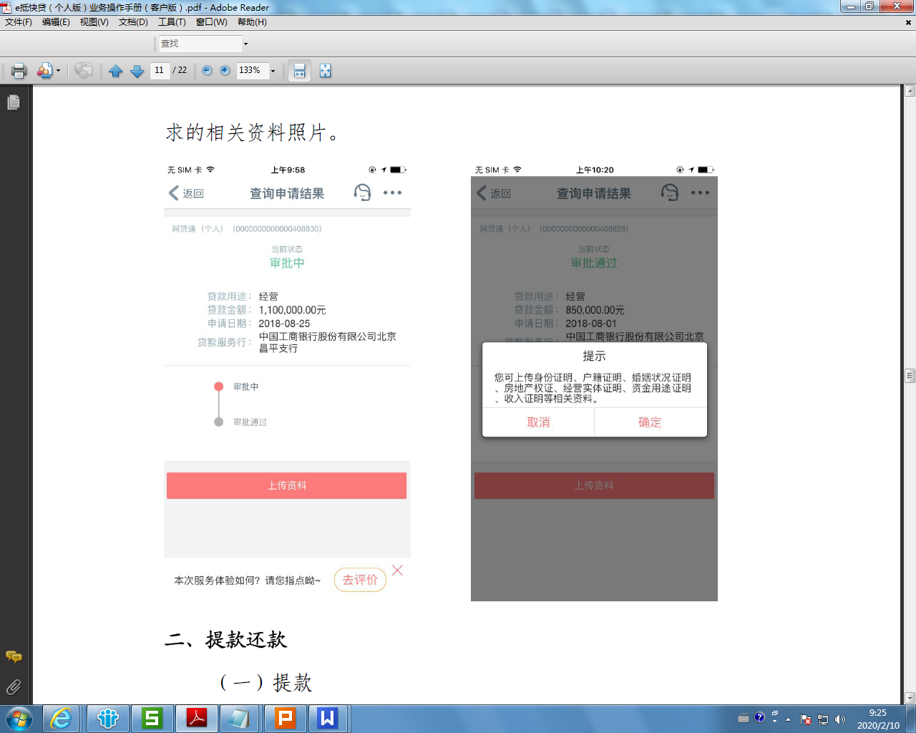6、客户可在【贷款】-【我的贷款】-【查询申请结果】中查询到提交的融资申请信息及办理进度，并可在该页面中提交经办行要求的相关资料照片。

# 邮储银行汕尾分行小企业贷款业务申请指南和操作指引

一、客户申请

新客户可在我行辖内4个支行发起贷款申请，支行服务团队将根据客户的申请，迅速安排客户经理与客户进行一对一的受理。

对于老客户可与原办理的信贷客户经理进行对接，客户经理将为其提供相应的服务。

（一）指导客户提供贷前调查资料

客户经理指导客户提供如下资料：  
  **1.企业基本资质材料，**如营业执照、公司章程、特殊行业许可证或资质证书（若有）、实际控制人和法定代表人有效身份证件等基本资料（电子版影像资料即可）。

**2.企业经营情况资料**

（1）税务发票授权资料。

（2）视企业类型和产品要求，提供相关必要的经营资料

**3.经营场所、抵押物资料，**视企业类型和产品需求提供

**4.贷款申请资料，**客户经理指导客户在《小企业授信业务客户申请表》（以下简称《申请表》）上的签字，企业、实际控制人及其配偶、法定代表人及其配偶在征信查询授权书上签字或盖章的。

（二）客户经理开展现场调查工作

客户经理在现场调查前，要与客户确认好调查时间、调查地点、客户需提前准备的工作，原则上开展一次现场调查。

（三）抵押物调查工作要求

对于抵押物，采取现场调查方式开展，通知评估公司开展预评估工作，在现场调查前。

（四）合同签署

通过审批的贷款，客户经理将通知企业主及其他应签署合同的人员到我行进行合同签署

（五）抵押物抵押

我行作业监督岗将协同客户一起到各地政务中心办理抵押物抵押登记手续。

（六）借据签署

企业主到我行进行借据签署。

（七）放款

二、对于受疫情影响的客户，可直接与原来的信贷客户经理直接联系，我行将采用一对一服务。

# 海丰农商银行应对新冠肺炎疫情支持中小微企业共渡难关的贷款申请指南及操作指引

一、申请指南

（一）由普惠金融部、零售金融部、公司金融部牵头向海丰县各乡镇政府了解该地区企业生产经营需求，或与当地工业园区管理处了解对接目标客户。

（二）海丰农商银行各营业网点负责人、客户经理向客户营销贷款，客户可选择到经办网点填写贷款申请，或由网点负责人、客户经理提供上门服务对接客户贷款申请。海丰农商银行各家经营网点均可受理业务。

（三）普惠金融部拓展的客户由普惠金融部客户经理受理并提供上门服务受理客户贷款申请。

二、操作指引

（一）普惠金融部贷款业务在普惠金融部客户经理受理贷款申请后直接到客户经营场所开展双人现场调查，调查结束后客户到海丰农商银行经营网点开立账户（已有账户的无须开立），要求客户经理当天或第二天出具调查报告向普惠审查岗上报审批，普惠审查岗对客户经理上报的贷款进行审查、电话核实后提交普惠授信审批委员会审批，在普惠授信审批委员会审批通过后出具最终贷款批复，邀请客户到网点签订贷款合同或提供上门签约服务，在签订贷款合同后在柜面直接发放贷款，完成贷款流程。

（二）除普惠金融部贷款业务，其他贷款业务均由经营网点客户经理受理，具体指引如下：

1、一般贷款由经办网点客户经理及负责人自行完成贷款调查，特殊情形贷款，例如金额超过500万元以上的公司贷款在客户经理受理贷款时报送公司金融部人员、总行授信审批委员会，共同参与贷款现场调查，压缩贷款调查时间，提高效率。

2、客户经理完成贷款调查报告后上报总行授信审批委员会审批，在授信审批委员会主审委员完成审查后形成审查意见召开贷审会，贷款金额在1000万元以内的由授信审批委员会终审，如金额超过1000万元的贷款的主审委员将与总行高级管理层请示，贷审会与行务会共同召开，同时完成贷款审批，提高审批效率。

3、贷款终审后邀约客户到行里签订贷款合同或由客户经理提供上门签约服务，完成合同签订后将统一交由总行信贷管理部操作完成贷款发放。

# 陆丰农商银行应对新冠肺炎疫情支持中小微企业共渡难关的贷款申请指南及操作指引

一、贷款申请受理地点

陆丰农商银行总行业务发展部、碣北支行、博美支行、南塘支行、甲西支行、潭西支行、大安支行。

二、贷款支持对象

贷款主要支持对象为疫情期间医疗医药、农业生产、交通运输、服务业等涉及疫情防控和社会民生工程，受疫情影响客户及疫情防控需求物资重点企业，以及支持疫情防控所需物资的生产、供应，包括但不限于防护服、口罩、护目镜、手套、消毒杀菌用品、试剂盒、体温测量仪器、抗病毒监测与治疗药品、救治医疗器械等，企业落实生产原料、进行设备改造、供应应急物资等所需的融资需求，以及对相关医疗机构的融资支持。其中重点支持：

**（一）医疗卫生行业，**包括但不限于当地镇级以上医疗机构、医药医疗设施制造商批发商零售商、相关医务人员等；

**（二）社会民生行业，**包括但不限于交通运输单位、百货商场、超市以及批发零售经营户等；

**（三）农业生产业，**包括但不限于农林牧渔类农户、农村经济组织或者其他与农村经济发展有关的生产经营活动的农民、个体经营户和企业；

**（四）服务业，**包括但不限于餐饮、住宿类企业客户。

三、贷款额度

根据申请人生产经营情况及具体贷款产品有关额度规定合理确定。

四、贷款期限

贷款期限根据申请人实际贷款用途、生产经营周期、还款能力协商合理确定，原则上贷款期限最长**不超过3年**。

五、贷款利率

给予贷款利率优惠，利率以最新一期公布的相应期限LPR执行，利率增量为0，2020年1月20日公布的最新一期1年期LPR为4.15%，故本行当前期限5年（含）以内贷款执行**利率为4.15%**。

六、贷款担保方式

结合实际情况灵活设定，原则上以抵押担保为主，对于医院等医疗机构可结合实际采用收费权质押或信用、保证的担保方式。

七、贷款申请受理工作流程

**（一）贷款申请受理。**申请人以书面形式向贷款机构提出借款申请，其内容主要包括申请人基本情况、申请借款的原因、金额、期限、用途、担保方式、还款来源及方式等。

**（二）提交材料。**对资格初审合格的申请人，应提交下列基本资料：

**1.申请人为自然人(农户)的应提供的材料：**

（1）借款申请书（表）；

（2）借款人本人及其配偶的居民身份证、户口簿、婚姻状况证明材料；

（3）自然人提供合法收入证明文件（单位应出具收入证明、银行结算证明、纳税单等）；农户提供家庭的各项收入来源，有条件的应提供村委会的资信证明等；

（4）借款用途的证明资料；

（5）本行认为需要提供的其他资料。

**2.申请人为公司客户的应提供如下资料：**

（1）借款申请书（表）；

（2）有效的营业执照或政府部门的有关批文、中国人民银行征信中心官网生成的中征码；

（3）法定代表人证明书、代理人授权委托书，法定代表人（和代理人）、股东及其他关键人的身份证明材料；

（4）经工商部门或相关部门确认的公司章程、联营协议、合作合同；董事会（股东会）成员名单以及签字样本；董事会（股东会）同意借款决议书或同意提供担保的决议书；

（5）有条件的，可提供由依法注册的会计师事务所出具的最新验资报告；

（6）近三年度（成立不足三年的客户，提交自成立以来年度的报表）及近三个月的财务报表（即资产负债表、损益表及现金流量表等）；对外投资明细、应收账款明细、对外举债明细；近三个月（或上一经营周期）的主要结算银行对账单；有条件的附上税务部门确认的报税表、完税凭证；对于房地产开发等特殊行业贷款必须提供经注册会计师事务所审计的财务报表。

（7）有关借款用途的证明资料，涉及特殊行业的，需提供特许经营批文；

（8）本行要求提供的其他证明文件和材料。

**3.贷款方式为抵（质）押担保的，抵（质）押人须提供以下材料：**

（1）抵（质）押物权属人及共有人的资料。

①若为自然人的，需提供身份证明、户口簿、婚姻证明、配偶身份证明。

②若为公司的，应提供法定代表人证明书、代理人授权委托书，法定代表人（和代理人）、股东及其他关键人的身份证；经工商部门确认的公司章程；董事会（股东会）成员名单及签字样本；董事会（股东会）同意抵（质）押的决议书。

（2）抵（质）押物权属证明文件及价值证明材料。

（3）抵（质）押物所有权人及财产共有人提供合法有效的同意抵（质）押担保的证明。

（4）抵押物已出租的，须提供租赁合同、租金收入凭证等相关材料；抵押物尚未出租的，须出具该抵押物尚未出租的声明。

（5）确保担保有效成立所需的其他法律文件和本行要求提供的其他证明文件和材料。

**4.贷款方式为保证担保的，保证人资料参考申请人相关要求。**

粤财普惠金融（汕尾）融资担保股份有限公司新冠肺炎疫情期间融资担保申请流程及指引

为全面贯彻落实《汕尾市人民政府关于应对新型冠状病毒感染的肺炎疫情支持中小微企业共渡难关的若干政策意见》，加大金融支持力度，提升审批效率，提振企业发展信心，粤财普惠金融（汕尾）融资担保股份有限公司（下称“粤财普惠汕尾担保”）结合实际情况，就疫情期间融资担保申请流程及指引明确如下。

一、支持对象

汕尾市辖区内受到新冠肺炎疫情直接影响，因还贷、融资等金融服务遇到困难的中小微企业（（除房地产、从事高风险等行业）。

二、疫情期间支持中小微企业融资举措

（一）建立绿色通道

主动对接当地银行，同时梳理存量客户企业，对于疫情防控相关领域及受影响较大企业的融资需求，设置“绿色通道”，主动上门服务，提供融资担保支持。

（二）降低担保费率

从2020年2月起至2020年6月末，对疫情防控相关领域重点企业及受疫情影响较大的行业实行担保费率优惠，从原有的年化1.5%~2%下降至年化1%。

（三）协同银行帮助企业渡过难关

对于受疫情影响较大企业，协同银行合理采取调整还款计划、展期续贷等针对性措施，帮助企业减少疫情影响。

三、中小微企业申请融资流程

（一）中小微企业提出融资担保需求；

（二）粤财普惠汕尾担保专人负责对接（对接人员后附）；

（三）中小微企业按要求提供资料（资料清单后附）；

（四）粤财普惠汕尾担保公司与银行平行作业，同步审批，高效完成前期尽调及审批工作；

（五）审批通过，签订合同；

（六）担保公司落实必要的出保前提条件，并按担保期限及金额按年化不超过1%收取担保费；

（七）出具《放款通知书》，银行完成放款；

（八）粤财普惠汕尾担保公司按规定，协助融资担保企业申报担保费补贴。

四、在保中小微企业申请调整还款计划、展期流程

（一）相关企业提前5-10个工作日向粤财普惠汕尾担保及放款银行提出申请；

（二）粤财普惠汕尾担保专人负责对接，了解具体需求；

（三）客户提供相关资料；

（四）粤财普惠汕尾担保公司与银行同步审批，快速完成调整还款计划、展期等业务操作。

附件1：粤财普惠汕尾担保业务联系人

附件2：申请融资担保贷款资料清单

附件1：

|  |
| --- |
| **粤财普惠汕尾担保业务联系人** |

|  |  |
| --- | --- |
| 姓名 | 联系方式 |
| 黄丽免 | 18138180920 |
| 黄晓瑜 | 15013744775 |
| 林佳谊 | 18607642506 |
| 黄思静 | 13725453785 |
| 黄思婷 | 13539545467 |
| 王文极 | 13535167256 |

|  |
| --- |
| 附件2： |

|  |  |  |
| --- | --- | --- |
| **申请融资担保贷款资料清单（粤财普惠汕尾担保）** | | |
| 序号 | 项目 | 所需份数 |
| 一 | 申请企业 |  |
| 1 | 企业经营历史以及生产经营模式介绍 | 1份 |
| 2 | 企业法人营业执照、法定代表人及实际控制人身份证复印件 | 1份 |
| 3 | 公司章程/合作协议及修正案 | 1份 |
| 4 | 最近1期（3个月内）及近3年的内部财务报表；最近一个年度和最近一期主要会计科目明细表 | 1份 |
| 5 | 企业的资质、相关认证和各种证书 | 1份 |
| 6 | 最近3个月及近3年报税报表（增值税、所得税） | 1份 |
| 7 | 近半年水电费单、近半年工资单 | 1份 |
| 8 | 近半年主要对公对私账户银行流水 | 1份 |
| 9 | 主要销售合同（对应应收账款前五大客户，建议同时提供发票、出货单） | 1份 |
| 10 | 主要采购合同（对应应付账款前五大客户，建议同时提供发票、出货单） | 1份 |
| 11 | 经营场所资料（权属证明、租赁合同） | 1份 |
| 12 | 固定资产及主要流动资产清单 | 1份 |
| 13 | 企业征信报告（最近2个月内的）及征信查询授权书 | 1份 |
| 14 | 银行开户许可证（若有） | 1份 |
| 15 | 验资报告（若有） | 1份 |
| 16 | 特许经营许可证（若有） | 1份 |
| 17 | 主导产品的相关介绍和证明文件（若有） | 1份 |
| 18 | 商标证书/专利证书/产品批号证书（若有） | 1份 |
| 19 | 借款合同、抵押合同复印件（若有） | 1份 |
| 20 | 其他需要的资料 | 1份 |
| 二 | 反担保个人资料 |  |
| 1 | 个人身份证/婚姻证明/配偶身份证 | 1份 |
| 2 | 资产清单 | 1份 |
| 3 | 个人住所及主要资产的权属文件 | 1份 |
| 4 | 个人征信报告（最近2个月内的）及征信查询授权书 | 1份 |
| 三 | 反担保企业资料（如有） |  |
| 1 | 营业执照 | 1份 |
| 2 | 章程及修正案、验资报告（如有） | 1份 |
| 3 | 资产清单（提供复印件，若有） | 1份 |
| 4 | 近三年和近期的企业内部报表和纳税报表；最近一期科目明细表 | 1份 |
| 5 | 证明企业目前主要资产和负债情况的资料 | 1份 |
| 6 | 征信报告及征信查询授权书 | 1份 |